TPS51200
SystemC AMS 芯粒自测试报告
版本号：1.0.0
日期：2026年10月29日
类别：外接电容 Source-Sink LDO
编制、测试、审核及批准人员：待填写

目录
第1章 目的与要求 1
1.1 对象与本轮结论 1
1.2 资料来源及证据性质 1
第2章 原理与方法 2
2.1 双向电流及参考输出 2
2.2 状态与离散求解 2
2.3 功耗与数值误差口径 3
第3章 具体实现 4
3.1 模块与接口使用 4
3.2 配置与查询 4
3.3 编译及复现步骤 5
第4章 验证与结果 6
4.1 验证范围与判据 6
4.2 原始波形与解释 8
第5章 局限与结论 11
5.1 实现边界及待验收项 11
5.2 核心指标覆盖对照 11
5.3 交付结论 12
参考文献 13

目的与要求

对象与本轮结论
本文件说明 TPS51200 双向终端稳压器的 SystemC-AMS 模型及其验证。模型直接继承 sca_tdf::sca_module，通过 processing() 固定步长调用状态与节点求解，符合原通用模拟类模型的实现形式[1]。本轮完成 27 个仿真场景、222 项检查，全部通过。结论限于所列标称行为和数值判据，不能等同于实体芯片全规格或独立物理精度验收。
模型适用于 REFIN 跟踪、双向负载、S3/S5 状态、使能与欠压迟滞、PGOOD 时序、外部温度触发保护以及支路功耗分析。交付包含一个头文件、一个实现文件、一份 JSON、模型说明、自测试报告和 Excel 清单。原始测试数据与可复现工程保存在工作目录，人员信息保持待填写。

资料来源及证据性质
主要依据为用户提供的 TPS51200_core_v1.va 和 TI SLUS812E（2025年9月修订）[2,3]。源码和 JSON 记录原路径与 SHA256。核心指标表混合了 TPS51200、LP2998、TPS51206 的类别资料，仅采用明确属于 TPS51200 的条件与规格；不将其他器件的额定电流、内部除二或高阻关断行为移植到本模型[4]。
本轮结果来自实际 SystemC-AMS TDF 仿真[5]。原 VA 报告的7.96 mV等数值仅作历史报告对照，未重跑 Spectre，也未从二进制 PSF 重新提取整条波形。标称参数拟合、解析一致性与实测硅片精度属于不同证据层次。

原理与方法

双向电流及参考输出
VIN 为偏置电源，VLDOIN 为主通路电源。VO 是芯片侧输出，VOSNS 是线路末端采样电压，REFOUT 是参考缓冲输出；全部电压以共用的 GND/PGND=0 V 为参考。正 ILOAD 表示负载从输出取电，负 ILOAD 表示外部向输出注入电流。源出支路从 VLDOIN 流向 VO；吸收支路从 VO 流向 PGND，不回灌 VLDOIN。
$Icmd = gm × (VREFOUT + VO_OFFSET - Vfeedback)$ （2-1）
gm=250 S 来自手册在2 A工作点的典型跨导，沿用 VA 的恒定近似，未实现负载相关跨导。反馈可选择远端 VOSNS 或本地 VO。REFOUT 采用1 S跨导、40 mA双向限流；其中1 S为原 VA 假设。VO 与 REFOUT 直接跟踪 REFIN，不在内部除二。
主输出源出与吸收电流分别受4.5 A和5.5 A限流、供电裕量及使能强度限制。反馈误差超出±20%后，限流平滑减至约一半。RHEAD_SOURCE=RHEAD_SINK=0.1 Ω属于行为假设，不代表已拟合的器件压差。限流值不是连续额定电流。

状态与离散求解
偏置欠压采用2.30/2.25 V，参考欠压采用0.390/0.370 V。EN采用原 VA 的1.2/0.7 V假设阈值，手册仅保证不低于1.7 V为高、不高于0.3 V为低。温度输入直接代表保护判定温度，150°C关断、125°C恢复；无自热网络。S3关闭主通路并用18 Ω放电，REFOUT保持；S5关闭参考。
外部 COUT、ESR、线路电阻、负载和 CREF 在模型内作为可配置夹具求解，不能在另一个电气求解器重复放置同一储能元件。使用后向欧拉及括区间二分法求节点电压，保留源出、吸收、泄漏和放电分项。默认步长50 ns；有限边沿100 ns，PGOOD每1 µs检查。状态更新结果在当前采样点输出，事件误差由采样步长及PG检查间隔共同决定。
$IC = (VO - VC,previous) / (ESR + Δt / COUT)$ （2-2）
$VC,new = VC,previous + Δt × IC / COUT$ （2-3）
PGOOD在误差进入±15%后持续2 ms释放，在误差越出±20%后持续10 µs拉低；任一使能/欠压/热条件失效会清除资格状态。每次恢复都重新等待2 ms，是原 VA 的建模假设。开漏采用50 Ω有限电阻和外部上拉，数值电平可由pgood端口观察，逻辑资格由pg_ok观察。

功耗与数值误差口径
芯片功耗分为主通路源出损耗、吸收损耗、参考通路损耗、偏置损耗、关断放电及PGOOD导通损耗。吸收外部功率时仍能计算正耗散，不使用普通单向效率代替。外部ESR、线路和上拉电阻损耗单独列出，电容储能变化与后向欧拉数值耗散均从芯片耗散中排除。强制电压测试夹具供能计入输入功率。
$Psource = (VLDOIN - VO) × Isource$ （2-4）
$Psink = VO × Isink$ （2-5）
$Pin = Pload + Pchip + Pexternal + ΔE / Δt + PBE + residual$ （2-6）
PBE表示后向欧拉产生的非负数值耗散，按电容电压增量平方计算，不是实际芯片损耗。默认关闭噪声；可选高斯噪声只叠加到独立vo_observed端口，指定的是样本RMS，不是厂家噪声谱，不参与节点方程或物理功耗。面积与独立物理延时未公开或未获得参考，返回空值；PG资格延时和采样步长有独立查询接口。

具体实现

模块与接口使用
头文件为include/tps51200.h，实现为source/tps51200.cpp，配置为json/tps51200.json。实例化tps51200::TPS51200，构造参数为SystemC模块名与JSON路径。使用tps51200::In和Out枚举连接inputs及outputs向量。必须绑定全部11个输入与30个输出，输入顺序和图标坐标见JSON。TDF数值接口不等同于可任意连接电路的ELN双向引脚。
表3-1 验证夹具默认值
项目 | 数值/约定
VIN / VLDOIN / REFIN | 3.3 / 1.8 / 0.9 V
EN / 温度 | 3.3 V / 25°C
COUT / CREF | 30 µF / 0.1 µF
ESR / RTRACE | 5 mΩ / 1 mΩ
RLOAD / RPG | 1 TΩ / 10 kΩ
初值 / 步长 | 两个电容0 V / 50 ns
远端采样 | 默认开启；局部反馈另有对照
强制电压 | 默认关闭，仅限流/PG测试开启

配置与查询
JSON区分metadata、functional、performance、fixture、numerical和reference_only。每项含type、value、unit、editable、group、source，数值项另有范围。构造时检查字段集合、类型、有限性、被动参数正值、迟滞顺序、端口名称与坐标、电容约束及步长。配置修改在下一次构造时生效，不提供运行中的配置热加载。
表3-2 关键参数与来源
参数 | 默认值 | 来源或性质
gm / gm_ref | 250 S / 1 S | 手册p.14工作点典型 / VA假设
ilim_source / ilim_sink | 4.5 A / 5.5 A | 手册p.5典型限流
iref_limit | 40 mA | 手册p.6典型；受裕量约束
iq_on / iq_s3 / iq_s5 | 700 / 200 / 65 µA | 手册p.5典型
rdis / rdis_ref | 18 Ω / 10 kΩ | 手册p.5典型 / VA假设
EN阈值 / RHEAD | 1.2/0.7 V / 0.1 Ω | 原VA工程假设
physical_latency_s / area_mm2 | null / null | 无独立参考，不能用步长或封装面积替代
get_module_name、get_version、get_category返回身份；get_timestep_s返回数值步长；get_area和get_latency返回可空物理指标；get_pg_delay_s返回PG资格参数；get_power_dissipation与power端口一致；get_power_breakdown返回分项功耗与能量核算；get_noise_info说明噪声启用状态及未标定性质。

编译及复现步骤
实际验证环境为WSL Ubuntu 22.04、GCC 11.4、C++17、CMake 3.22.1、SystemC 2.3.4、SystemC-AMS 2.3.4和nlohmann JSON 3.12.0。原需求列出的Ubuntu 18.04及旧构建工具组合未在本轮复验。编译时加入include目录和.cpp，链接systemc-ams、systemc及pthread；库依赖保持在本机原安装位置。
工作目录：E:\systemCmodel\work\tps51200_20261029。依次运行compile.py和run_tests.py，前者构建实际TDF测试台，后者重新生成逐场景JSON、CSV、日志和results.json。运行前加载E:\systemCmodel\setup\environment.sh。完整命令和路径记录在工作目录的复现说明.txt，迁移到另一台计算机需配置库路径并重新构建。

验证与结果

验证范围与判据
本轮使用真实TDF激励模块、TPS51200模块与采集模块。静态量通过启动后等待稳定再采样；不是使用Spectre DC分析。每个场景检查有限值、功率查询一致、能量平衡和非负耗散，功能检查覆盖正常、故障、恢复及步长对照。Excel记录每个实际值、参考、容差与公式判定，CSV与日志构成复现证据。
表4-1 场景及检查汇总
场景 | 通过/总数 | 证据位置
T01_dcop | 7/7 | results/T01_dcop
T02_bidir | 15/15 | results/T02_bidir
T03_tracking | 11/11 | results/T03_tracking
T04_vin | 8/8 | results/T04_vin
T05_headroom | 4/4 | results/T05_headroom
T06_limits | 9/9 | results/T06_limits
T07_refout | 9/9 | results/T07_refout
T08_modes | 8/8 | results/T08_modes
T09_startup | 5/5 | results/T09_startup
T10_cross | 8/8 | results/T10_cross
T11_s3 | 6/6 | results/T11_s3
T12_ref_uvlo | 11/11 | results/T12_ref_uvlo
T13_vin_uvlo | 11/11 | results/T13_vin_uvlo
T14_thermal | 9/9 | results/T14_thermal
T15_remote | 18/18 | results/T15_remote
T16_cout20 | 8/8 | results/T16_cout20
T17_cout60 | 8/8 | results/T17_cout60
T18_ref_limit | 6/6 | results/T18_ref_limit
PG_bad_recover | 6/6 | results/PG_bad_recover
EN_hysteresis | 11/11 | results/EN_hysteresis
local_sense | 6/6 | results/local_sense
PG_pullup4mA | 5/5 | results/PG_pullup4mA
cross_half | 5/5 | results/cross_half
startup_half | 5/5 | results/startup_half
noise_a | 5/5 | results/noise_a
noise_b | 5/5 | results/noise_b
resistive_load | 5/5 | results/resistive_load
invalid_missing | 1/1 | results/invalid_missing
invalid_unknown | 1/1 | results/invalid_unknown
invalid_negative_c | 1/1 | results/invalid_negative_c
invalid_wrong_type | 1/1 | results/invalid_wrong_type
invalid_reverse_uvlo | 1/1 | results/invalid_reverse_uvlo
invalid_large_dt | 1/1 | results/invalid_large_dt
invalid_port_mismatch | 1/1 | results/invalid_port_mismatch
invalid_invalid_seed | 1/1 | results/invalid_invalid_seed
表4-2 代表性实测结果
检查项 | 实际值 | 参考值 | 绝对容差 | 单位
VOSNS空载 | 0.9 | 0.9 | 1e-06 | V
偏置静态电流 | 0.0007000011 | 0.0007 | 1e-08 | A
功率端空载电流 | 1.001124e-06 | 1e-06 | 5e-09 | A
稳态最大偏差对照VA报告 | 0.007960001 | 0.00796 | 1e-06 | V
REFOUT源出钳位 | 0.04 | 0.04 | 1e-07 | A
REFOUT吸收钳位 | 0.04 | 0.04 | 1e-07 | A
PGOOD使能后资格时间 | 0.00201 | 0.002 | 1.5e-05 | s
失效延时 | 1e-05 | 1e-05 | 1.2e-06 | s
恢复重新资格 | 0.002 | 0.002 | 1.2e-06 | s
步长减半远离事件误差 | 8.937516e-07 | 0 | 2e-05 | V
来源：results.json。本表是选取的结果，完整检查记录见Excel；VA报告数值不是独立硅片精度基准。

原始波形与解释
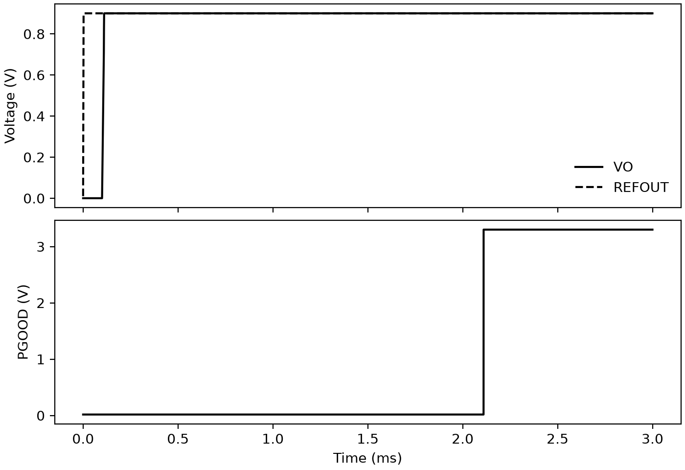
图4-1 使能启动与PGOOD资格延时
来源：results/T09_startup/wave.csv；EN在0.1 ms由0变为3.3 V。
REFOUT在EN关闭但参考有效时已经建立，主输出随后启动。PGOOD需要输出进入窗口并持续满足资格时间。测量值包括输出建立、PG采样以及数值步长影响，不能直接将输出总延时等同于配置的2 ms。
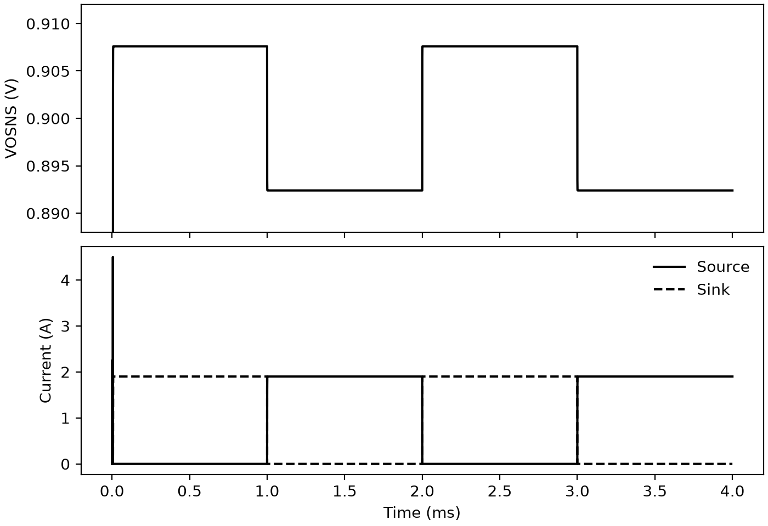
图4-2 双向跨零负载及电流分配
来源：results/T10_cross/wave.csv；负载在−1.9 A与+1.9 A之间切换。
稳定后的VOSNS分别接近0.9076 V与0.8924 V；源出与吸收电流沿不同支路承担负载。初始建压过程不属于负载瞬态误差统计窗口。
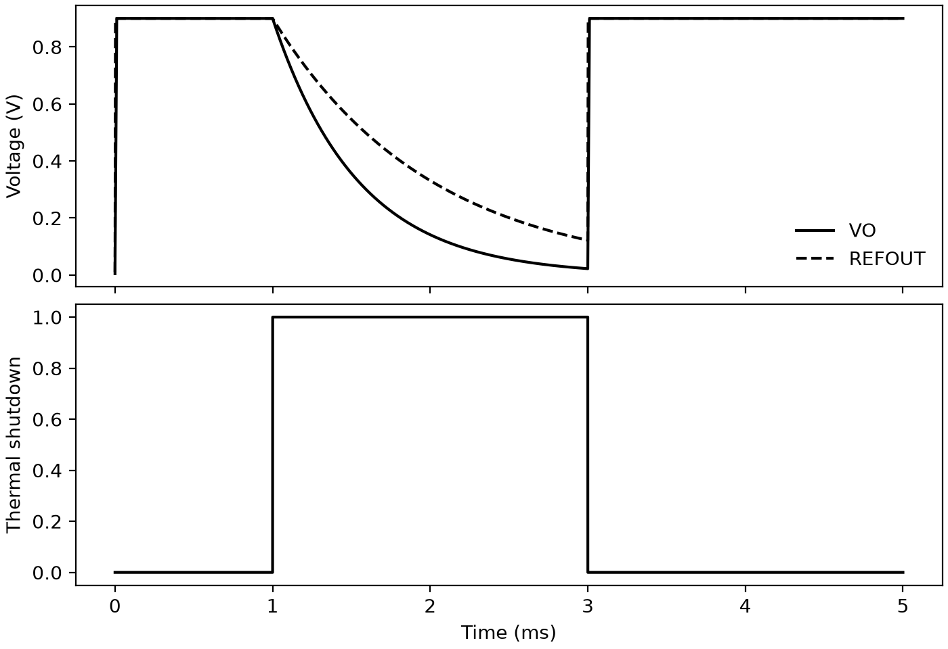
图4-3 外部温度触发关断与恢复
来源：results/T14_thermal/wave.csv；各1 ms阶段温度依次为25、151、140、124、140°C。
151°C触发关断，降至140°C仍保持关闭，124°C恢复，随后140°C保持开启，证明本行为模型的迟滞状态正常。该测试不证明实际结温上升速度或封装连续散热能力。

局限与结论

实现边界及待验收项
没有独立硅片或晶体管级参考，功能、动态与功耗结果只能按当前证据评价。未标定PSRR、物理噪声谱、全温漂移、工艺离散、ESL及真实环路相位裕度；恒定跨导模型不能证明真实稳定性。连续源出/吸收能力依赖热条件，本模型未建立自热和封装热网络。GND与PGND共地，不覆盖地弹与浮动参考。
原需求要求提供延时、功耗、面积和功能精度评价。当前提供了参数来源、工程自测与历史报告对照；独立物理延时、面积和相应精度仍为空或待验，须补充实测或晶体管级资料，并按老师要求处理精度评价例外。不能将这些空缺写成已经通过。

核心指标覆盖对照
表5-1 32项类别指标的TPS51200适用性
编号 | 指标 | 验证关联 | 覆盖与边界
1 | 偏置电源范围 | T04 | 已测2.375～3.5 V；未建范围外损坏模型
2 | 功率电源裕量 | T05 | 0.1 Ω裕量为VA假设；未标定器件压差曲线
3 | 输出范围 | T03 | 0.5～1.8 V直接跟踪；不移植其他器件档位
4 | 连续源出电流 | 待验证 | 无自热/热降额，不能声明连续额定能力
5 | 连续吸收电流 | 待验证 | 同上；不套用LP2998的1.5 A
6 | 峰值源出能力 | T02/T10 | 已测±1.99 A稳态及±1.9 A切换；不是厂家峰值认证
7 | 峰值吸收能力 | T02/T10 | 同上；过流阈值不等于额定电流
8 | 参考输入范围 | T03 | 0.5～1.8 V
9 | 参考跟踪关系 | T03 | VO≈REFOUT≈REFIN；无内部除二
10 | 空载误差 | T01 | 零失调标称模型；未验证全温±15 mV
11 | 双向带载误差 | T02 | ±1.99 A标称约7.96 mV；未验证全温±25 mV
12 | 负载调整率 | T02/T15 | 常数250 S近似；未拟合负载相关跨导
13 | 压差 | T05 | 裕量行为近似；非精确压差模型
14 | 偏置静态电流 | T01/T08 | 0.7 mA；不含外部PG上拉
15 | 功率端空载电流 | T01 | 约1 µA
16 | 待机/关断电流 | T08 | S3约200 µA；S5约65 µA
17 | 参考输入电流 | 高阻近似 | 1 pS；未从其他型号移植典型电流
18 | 参考输出精度 | T07 | GM_REF=1 S假设；未验证全温±12 mV
19 | 参考双向驱动 | T07/T18 | 独立强制电压测试40 mA双向钳位；遵守输出裕量
20 | 主输出电容 | T10/T16/T17 | 20/30/60 µF；配置拒绝低于20 µF
21 | 电容介质 | 未建模 | 按手册选择陶瓷；无介质/ESL模型
22 | 参考电容 | 配置检查 | 默认0.1 µF，拒绝≥0.47 µF；无布线寄生
23 | 双向负载瞬态 | T10/T16/T17 | 功能响应与步长检查；未拟合实测波形
24 | 源出过流 | T06 | 窗内4.5 A、窗外约半限流
25 | 吸收过流 | T06 | 窗内5.5 A、窗外约半限流
26 | 休眠输出状态 | T11 | S3主输出放电、REFOUT保持
27 | 高阻关断漏电 | 不适用 | TPS51200为主动放电；不移植其他器件高阻规格
28 | 主动放电 | T11 | 18 Ω典型近似及RC放电检查
29 | 远端采样 | T15/local_sense | 50 mΩ线路补偿；输入电流为1 pS近似
30 | 电源欠压迟滞 | T13 | 2.30/2.25 V，双向序列检查
31 | 热关断与恢复 | T14 | 外部给定温度150/125°C，已测恢复；无自热
32 | 工作温度范围 | 部分实现 | 温度仅控制关断；未实现PVT/温漂

交付结论
TPS51200 SystemC-AMS 1.0.0完成本次建模与222项自测，模型可在已记录的环境和信号接口中例化运行。VO/REFOUT双向调节、状态保护、PGOOD与功率分项具有对应的运行证据。交付仅包含规定的六类文件；后续更改源码、参数或环境时，应重新构建和回归，报告中的适用边界继续有效。

参考文献
[1] SystemC模型建模需求，v1.0，2026年8月10日，模拟类芯粒模型的构建、参数化、接口、精度及交付章节。
[2] Texas Instruments，TPS51200，SLUS812E，2025年9月；第3页引脚，第4页推荐条件，第5—6页电气特性，第11—12页控制功能，第14页跨导与电容。
[3] TPS51200_core_v1.va，2026年10月18日；参数、模拟支路和PGOOD定时部分。TPS51200_VerilogA模型验证报告，同日版本，测试T01—T18及覆盖边界。
[4] External-Cap_LDO-Source-Sink_LDO.xlsx，10_SourceSink工作表，32项类别指标。包含多器件证据，仅按TPS51200对应项使用。
[5] 本轮SystemC实测，2026年10月29日；工作目录E:\systemCmodel\work\tps51200_20261029中的results.json及results逐场景目录。

